M Ä Ä R U S

Kõrgessaare …. oktoober 2013 nr

**Kõrgessaare valla 2013. aasta II lisaeelarve**

Määrus kehtestatakse „Kohaliku omavalitsuse korralduse seaduse“ § 22 lõike 1 punkti 1, „Kohaliku omavalitsuse üksuse finantsjuhtimise seaduse“ § 26, Kõrgessaare Vallavolikogu 13.12.2012 määruse nr 62 „Kõrgessaare valla eelarve koostamise, täitmise, vastuvõtmise ja tegemata jäänud väljaminekute kavandamise kord“ § 7 ning Kõrgessaare Vallavolikogu 13.12.2012 määrusega nr 60 kinnitatud „Kõrgessaare valla põhimääruse kinnitamine“ § 50 lõige 5 alusel.

§ 1. Kinnitada Kõrgessaare valla 2013.aasta II lisaeelarve (lisatud).

§ 2. Määrus jõustub kolmandal päeval pärast avalikustamist.

Aili Küttim

Vallavolikogu esimees

Arutatud: vallavalitsuses 29.08. ja 06.09.

Sotsiaal- ja tervishoiukomisjonis 04.09. – võetud teadmiseks;

Haridus-, kultuuri- ja spordikomisjonis 04.09. – esitada volikogule I lugemisele;

Maa-, ehitus- ja heakorrakomisjonis 04.09. – esitada volikogu päevakorda;

Eelarve- ja majanduskomisjonis 04.09. – esitada volikogule I lugemisele

1. Koondeelarve eelarveosade lõikes

|  |  |
| --- | --- |
| **PÕHITEGEVUSE TULUD** | **10 318,82** |
| Maksutulud | 0,00 |
| Tulud kaupade ja teenuste müügist | 8 014,00 |
| Saadavad toetused | 2 254,82 |
| Muud tegevustulud | 50,00 |
| **PÕHITEGEVUSE KULUD** | **12 619,82** |
| Antavad toetused | 0,00 |
| Muud tegevuskulud | 12 619,82 |
| **INVESTEERIMISTEGEVUS** | **2 301,00** |
| Põhivara soetus | 0,00 |
| Põhivara müük | 2 163,00 |
| Saadav sihtfinantseerimine põhivara soetuseks | 0,00 |
| Finantstulud ja -kulud | 138,00 |
| **FINANTSEERIMISTEGEVUS** | **0,00** |
| Võlakohustuste võtmine | 0,00 |
| Võlakohustuste täitmine | 0,00 |
| **LIKVIIDSETE VARADE MUUTUS** | **0,00** |

1. Meetmete lõikes

|  |  |
| --- | --- |
| **Meede 1.1 Elu- ja looduskeskkond** | |
| **PÕHITEGEVUSE TULUD** | **0,00** |
| **PÕHITEGEVUSE KULUD** | **3 550,00** |
| *Jäätmekäitlus* | *200,00* |
| *Kommunaalmajandus* | *3 350,00* |
| **INVESTEERIMISTEGEVUS** | **0,00** |
| **Meede 2.1 Ettevõtlus ja tööhõive** | |
| **PÕHITEGEVUSE TULUD** | **0,00** |
| **PÕHITEGEVUSE KULUD** | **644,00** |
| *Planeerimine* | *644,00* |
| **INVESTEERIMISTEGEVUS** | **0,00** |
| **Meede 3.1 Vesi ja kanalisatsioon** | |
| **PÕHITEGEVUSE TULUD** | **7 000,00** |
| *Tulud kaupade ja teenuste müügist* | *7 000,00* |
| **PÕHITEGEVUSE KULUD** | **1 244,00** |
| *Veevarustus* | *-4 526,00* |
| *Heitveekäitlus* | *5 770,00* |
| **INVESTEERIMISTEGEVUS** | **0,00** |
| **Meede 3.2 Teed ja transport** | |
| **PÕHITEGEVUSE TULUD** | **0,00** |
| **PÕHITEGEVUSE KULUD** | **1 000,00** |
| *Tänavavalgustus* | *1 000,00* |
| **Meede 3.3 Soojamajandus ja energeetika** | |
| **PÕHITEGEVUSE TULUD** | **0,00** |
| **PÕHITEGEVUSE KULUD** | **753,00** |
| *Muu soojamajandus* | *753,00* |
| **INVESTEERIMISTEGEVUS** | **0,00** |
| **Meede 4.2 Haridus** | |
| **PÕHITEGEVUSE TULUD** | **2 310,00** |
| *Saadavad toetused* | *2 310,00* |
| *sh toetusfond* | *2 310,00* |
| **PÕHITEGEVUSE KULUD** | **3 510,00** |
| *Lauka Põhikool* | *3 510,00* |
| **INVESTEERIMISTEGEVUS** | **0,00** |
| **Üldvalitsemine** | |
| **PÕHITEGEVUSE TULUD** | **1 008,82** |
| *Omatulud* | *1 064,00* |
| *Saadavad toetused* | *-55,18* |
| **PÕHITEGEVUSE KULUD** | **1 918,82** |
| *Volikogu* | *1 525,00* |
| *Vallavalitsus* | *393,82* |
| **INVESTEERIMISTEGEVUS** | **2 301,00** |
| *Põhivara müük* | *2 163,00* |
| *Finantstulud* | *138,00* |

**SELETUSKIRI**

# Eelarve muutmise eelnõu

Kõrgessaare valla 2013.aasta eelarve kinnitati 08. veebruaril 2013.a Kõrgessaare Vallavolikogu määrusega nr 71 ning esimene lisaeelarve kinnitati 16. august 2013 määrusega nr 75.

Kõrgessaare valla 2013. aasta II lisaeelarve koostamise peamiseks põhjuseks on vee- ja kanalisatsiooniteenuste üleandmise viibimine AS-le Kärdla Veevärk (põhieelarves planeeritud 01.07.2013, kuid nüüd planeeritud üleandmine 01.10.2013), samuti korrastatakse põhitegevuse tulusid ja –kulusid, investeerimistegevust ning lisatakse eelarvesse sihtotstarbelised eraldised.



# põhitegevuse TULUD

Kõrgessaare valla eelarveline tulubaas koosneb olulises mahus maksutuludest, järgnevad

toetused, omatulud ning muud tulud.

Joonis 1 Tulude jaotus lõplikus eelarves

## Maksutulud

Maksutulude muudatusi ei planeerita.

## Kaupade ja teenuste müük

* Kaupade ja teenuste müügitulu suureneb kolme kuu planeeritava vee- ja kanalisatsiooniteenuste müügiga.
* Planeerituste enam on laekunud riigilõivusid ehitustegevusest
* Korrastatakse tulu õiguste müügist

## Toetused

* Hariduskulude täiendavaks toetuseks eraldati toetusfondi 2310 eurot
* Korrastatakse toetust õppelaenude kustutamiseks

# põhitegevuse KULUD

Põhitegevuse kulud lõplikus eelarves moodustavad antavad toetused 5% ja tegevuskulud 95%.

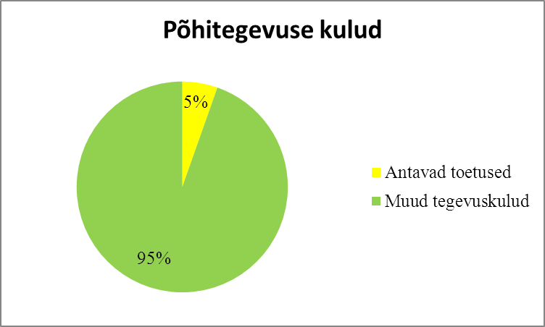

Joonis 2 Kulude jaotus lõplikus eelarves

Lähtuvalt põhitegevuse tulude muutustest ja kulude ümber tõstmise vajadusest viiakse sisse järgmised muutused põhitegevuse kuludesse.

## Valitsussektor

* Lisatakse volikogu esimehe hüvitis (tuleneb seadusest)
* Korrastatakse õppelaenude kustutamise hüvitamist ja sotsiaalmaksu
* Riigilõivu tasumiseks eelarve

## Elu- ja looduskeskkond

* Jäätmekäitlusele prügiveo korraldamiseks
* Kommunaalmajanduses suurenevad tööjõu kulud seoses vee- ja kanalisatsiooniteenuste ülemineku viibimisega

## Ettevõtlus ja tööhõive

* Planeeringutesse lisatakse vahendeid katastriüksuste moodustamise kulude katteks

## Vesi ja kanalisatsioon

* Korrastatakse kulusid seoses teenuste ülemineku viibimisega. Vähendatakse riigilõivude kulud ja suunatakse rajatiste majandamiskuludesse.

## Soojamajandus

* Arendustöödega seotud kulude suurenemine

## Haridus

**Lauka Põhikool**

* Töötasufond suureneb 2310 eurot toetusfondi eralduse arvelt
* Lisatakse transpordi kuludeks vahendeid aineolümpiaadidel ja ühisüritustel käimiseks (eelnevatel aastatel oli ainesketsioonide real kulud, sellest aastast vahendeid vallale ei eraldata ja põhieelarves ei olnud kulusid planeeritud)

# investeerimistegevus

## Põhivara müük

* Müüakse Laoplatsi kinnistu Lauka külas hinnaga 2000 eurot
* Enampakkumise tulemusena suureneb Tööstuse tee 29a müügihind 163 eurot

## Finantstulud ja –kulud

* Seoses inkassoteenuste kasutamisega võlgnevuste kätte saamiseks on laekunud intressitulusid
* Seoses toetuse tagasimaksmisega lisandusid intressikulud